Информационная газета муниципального образования Маганский сельсовет
Березовского района Красноярского края
Распространяется бесплатно
№ 38 (339) 11.10.2023 г.

1
Официальный сайт администрации Маганского сельсовета www.magansk.ru

Оглавление страницы

Нормативные правовые акты 2

Постановление администрации Маганского сельсовета от 02.10.2023 г. № 87 «Об утверждении Положения о порядке материального стимулирования деятельности добровольных пожарных на территории муниципального образования Маганский сельсовет Березовского района Красноярского края» 2

Вступайте в ряды пожарных добровольцев 6

Знакомство с профессией пожарный спасатель 7

ПОСТАНОВЛЕНИЕ АДМИНИСТРАЦИИ МАГАНСКОГО СЕЛЬСОВЕТА
«02» октября 2023 г. № 87

Об утверждении Положения о порядке материального стимулирования деятельности добровольных пожарных на территории муниципального образования Маганский сельсовет Березовского района Красноярского края

В соответствии с частью 3 статьи 16 Федерального закона от 06.05.2011 № 100-ФЗ «О добровольной пожарной охране», руководствуясь Федеральным законом от 06.10.2003г. № 131 - ФЗ «Об общих принципах организации местного самоуправления в Российской Федерации», Уставом муниципального образования Маганский сельсовет, администрация Маганского сельсовета,
ПОСТАНОВЛЯЕТ:
1. Утвердить Положение о порядке материального стимулирования деятельности добровольных пожарных на территории муниципального образования Маганский сельсовет Березовского района Красноярского края, согласно Приложению №1.
2. Контроль над исполнением настоящего постановления возложить на заместителя главы Маганского сельсовета – Запара Елену Сергеевну.
3. Настоящее постановление вступает в силу в день, следующий за днем его официального опубликования в газете «Ведомости органов местного самоуправления Маганского сельсовета» и подлежит размещению на официальном сайте администрации Маганского сельсовета в сети интернет в 10-дневный срок со дня утверждения.

Глава сельсовета А. Г. Ларионов

Приложение №1

к Постановлению администрации Маганского сельсовета

От 02.10.2023 года № 87

ПОЛОЖЕНИЕ
о порядке материального стимулирования деятельности добровольных пожарных на территории муниципального образования Маганский сельсовет Березовского района Красноярского края

1. Настоящее Положение определяет порядок материального стимулирования деятельности добровольных пожарных на территории муниципального образования Маганский сельсовет Березовского района Красноярского края (далее – Положение).
2. Целью настоящего положения является повышение престижности добровольного участия граждан в обеспечении пожарной безопасности на территории Маганского сельсовета создание благоприятных условий для всех желающих включиться в эту общественную работу посредством стимулирования членов добровольных пожарных формирований (дружин, команд) на активное участие в обеспечении пожарной безопасности.
3. Понятия, используемые в Положении, применяются в значении, установленном Федеральным законом от 06.05.2011 №100-ФЗ «О добровольной пожарной охране».
4. За активное участие в обеспечении пожарной безопасности лучшие добровольные пожарные награждаются (поощряются):
- Почетной грамотой главы Маганского сельсовета;
- Объявлением благодарности.
5. За участие в профилактике и (или) тушении пожаров и проведение аварийно - спасательных работ добровольных пожарных стимулируют денежным вознаграждением.
6. Материальное стимулирование деятельности добровольных пожарных производится в форме денежного вознаграждения, выплачиваемого в порядке, случаях и размере, установленных настоящим Положением.
7. Право на получение материального стимулирования имеют физические лица, имеющие статус добровольного пожарного, зарегистрированного в Реестре добровольных пожарных Красноярского края, привлеченные органом местного самоуправления сельского поселения в составе общественного объединения добровольной пожарной охраны к участию в тушении пожаров, проведению аварийно-спасательных работ, спасению людей и имущества при пожарах и оказанию первой помощи пострадавшим (далее – лицо, имеющее право на получение денежного вознаграждения).
8. Размер денежного вознаграждения (материального стимулирования) добровольного пожарного определяется из расчета:
8.1. За каждое участие в профилактике пожарной безопасности среди населения (не менее 4 часов в день) добровольный пожарный поощряется вознаграждением 250 (двести пятьдесят) рублей за каждый час работы.
8.2. За каждое участие в тушении пожаров или проведение аварийно-спасательных работ добровольный пожарный поощряется денежным вознаграждением (материальным стимулированием) в размере 500 (пятьсот) рублей за каждый час работы, а руководитель формирования – в размере 750 (семьсот пятьдесят) рублей за каждый час работы.
9. Учет времени участия добровольного пожарного в тушении пожаров, проведении аварийно-спасательных работ, спасении людей и имущества при пожарах и оказании первой помощи пострадавшим осуществляется администрацией Маганского сельсовета.
10. Денежное вознаграждение (материальное стимулирование), предусмотренное настоящим Положением, выплачивается на основании представления заместителем главы сельсовета (ответственного за данное направление) главе сельсовета ходатайства, в котором указывается список добровольных пожарных, принимавших участие в указанных мероприятиях, а также суммы вознаграждения подлежащих выплате, с приложением графика дежурств (участия в профилактике пожарной безопасности) добровольных пожарных имеющего право на получение денежного вознаграждения (далее – заявление).
11. Ходатайство главе сельсовета на материальное стимулирование деятельности добровольных пожарных лицом, имеющих право на получение денежного вознаграждения (далее – заявитель), подается в срок не позднее одного месяца со дня окончания работ по участию в тушении пожаров, проведению аварийно- спасательных работ, спасению людей и имущества при пожарах и оказанию первой помощи пострадавшим.
12. В ходатайстве указывается:
1) фамилия, имя, отчество без сокращений в соответствии с документом, удостоверяющим личность лица, претендующего на получение денежного вознаграждения;
2) сведения о документе, удостоверяющем личность (вид документа, серия и номер документа, кем выдан документ, дата выдачи документа);
3) номер реестровой записи, под которым в реестр добровольных пожарных включены сведения о добровольном пожарном;
4) наименование ДПД, членом или участником которого является заявитель (при наличии);
5) сумма вознаграждения;
6) сведения о кредитной организации, в которую должны быть перечислены средства (наименование кредитной организации, банковский идентификационный код (БИК), номер личного счета заявителя).
13. Добровольный пожарный вправе по собственной инициативе обратиться в администрацию с заявлением о выплате материального стимулирования, с приложением к заявлению документов, имеющих, по его мнению, отношение к получению материального стимулирования.
14. После поступления в администрацию сельсовета заявления от добровольного пожарного, о выплате материального стимулирования, заместитель главы сельсовета (ответственный за данное направление):
1) регистрирует заявление и приложенные документы в день их поступления;
2) проверяет правильность оформления заявления;
3) проверяет сведения об участии заявителя в тушении пожаров, проведении аварийно-спасательных работ, спасении людей и имущества при пожарах и оказании первой помощи пострадавшим, количестве времени такого участия;
4) запрашивает в Главном Управлении МЧС России по Красноярскому краю информацию о включении сведений о добровольном пожарном в реестр добровольных пожарных (в случае, если заявителем не представлен документ, подтверждающий включение сведений о заявителе в реестр добровольных пожарных);
5) рассматривает заявление, приложенные документы и представленную информацию, указанную в подпунктах 3 и 4 настоящего пункта, в течение 15 рабочих дней со дня регистрации.
6) принимает решение о предоставлении материального стимулирования либо подготавливает мотивированный отказ в его предоставлении.
7) письменно уведомляет заявителя о принятом решении не позднее 5 рабочих дней со дня принятия решения по результатам рассмотрения заявления и приложенных документов, путем направления ответа на почтовый или электронный адрес заявителя, указанный в заявлении.
8) в случае принятия положительного решения заместитель главы сельсовета (ответственный за данное направление) в соответствии с пунктом 10 настоящего положения обращается к главе сельсовета с ходатайством о выплате денежного вознаграждения (материального стимулирования).
15. Основаниями для отказа в предоставлении материального стимулирования является несоответствие представленных заявителем документов требованиям настоящего Положения.
16. Повторная подача заявления и необходимых документов для предоставления денежного вознаграждения в соответствии с настоящим Положением допускается после устранения указанных в мотивированном отказе недостатков.
17. Перечисление денежного вознаграждения осуществляется администрацией Маганского сельсовета не позднее 10 рабочих дней со дня вынесения Распоряжения главы сельсовета о предоставлении материального стимулирования путем зачисления на личный счет получателя в кредитной организации.
18. Материальное стимулирование осуществляется за счет средств, предусмотренных в бюджете Маганского сельсовета на текущий финансовый год в рамках соответствующих программных мероприятий или за счет средств, предусмотренных на ликвидацию чрезвычайных ситуаций.
*******************************************************
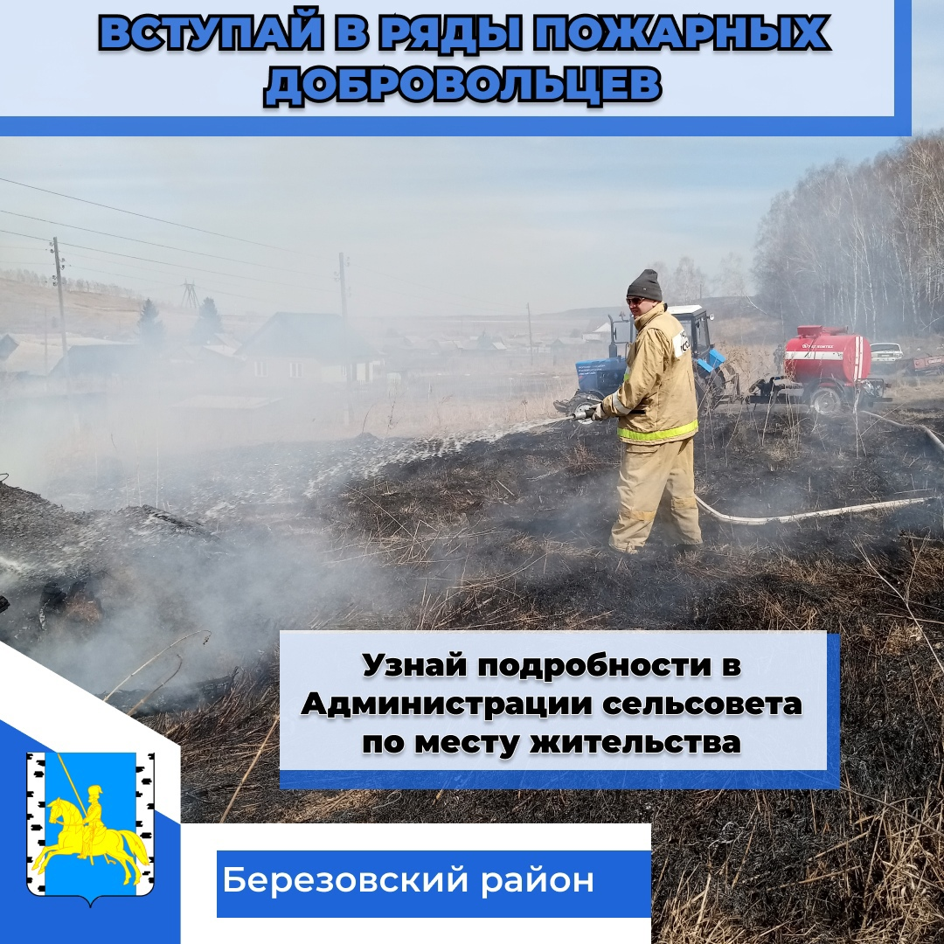

Вступай в ряды пожарных добровольцев!
Добровольный пожарный - физическое лицо, являющееся членом или участником общественного объединения пожарной охраны и принимающее на безвозмездной основе участие в профилактике и (или) тушении пожаров и проведении аварийно-спасательных работ. Федеральным законом от 06 мая 2011 № 100-ФЗ «О добровольной пожарной охране» предусмотрены льготы добровольным пожарным. Подробную информацию можно узнать в администрации сельсовета по месту жительства.
*************************************************************

Знакомство с профессией пожарный спасатель

В рамках Всероссийского профориентационного проекта "Билет в будущее", ученики нашей школы с педагогом-навигатором Остапенко Н.И. 21 октября посетили ФГБОУ ВО Сибирскую пожарно-спасательную академию ГПС МЧС России в г. Красноярске. Ребята побывали в разных локациях: составляли из деталей пазла карту России на скорость, отрабатывали оказание медицинской помощи на манекенах. Показ пожарно-спасательной техники, работа биолабораторий, отряда курсантов- поисковиков, судебных криминалистов, пожарной охраны вызвала у ребят огромный интерес. На себе они прочувствовали тяжесть обмундирования пожарных спасателей. Показательные выступления курсантов академии, на единственном за Уралом тренировочном комплексе, убедили присутствующих в том, что профессия пожарных спасателей далеко не романтичная, а тяжёлая, но дающая надежду и спасающая жизни людей. Профпробу с особым интересом прошли Губанова Т., Угляр П., Сентерев Г., Близневский И. Слова благодарности за организацию поездки хочется выразить специалисту МОЦ Жалимовой И.Г. и начальнику районного АТП Зборовскому С.С. Новые профпробы впереди!
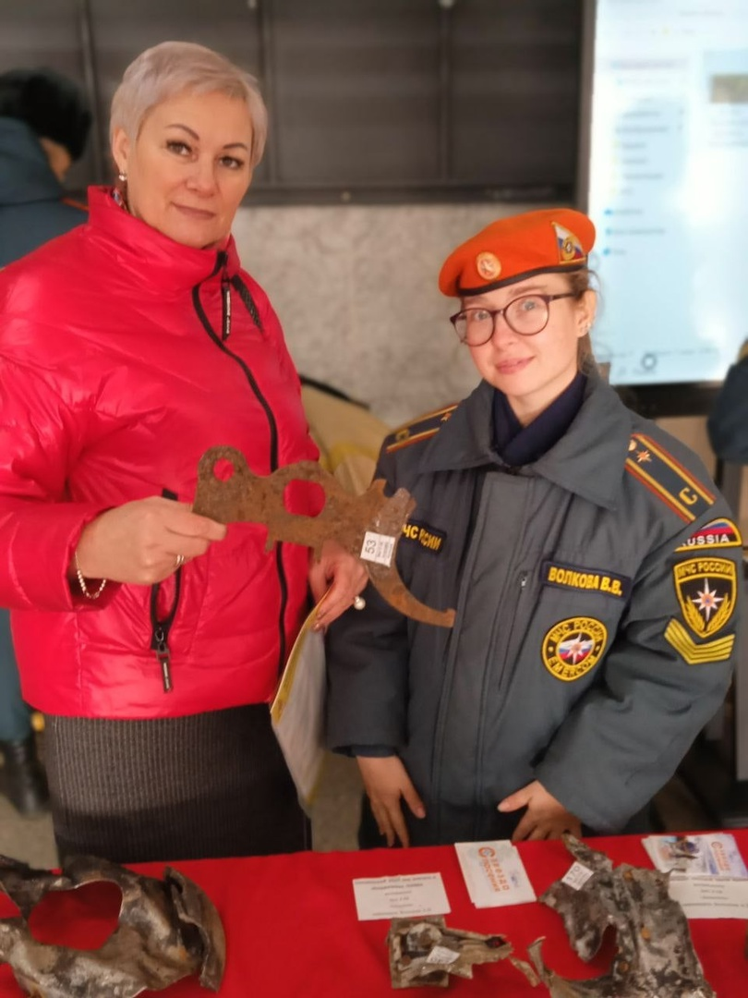

*************************************************************

ВНИМАНИЕ!
С номерами информационной газеты «Ведомости органов местного самоуправления» можно ознакомиться на официальном сайте администрации Маганского сельсовета www.magansk.ru

Периодическое печатное издание нормативных правовых актов органов местного самоуправления Маганского сельсовета.
Учредитель Маганская сельская администрация, Красноярский край, Березовский район. с. Маганск, ул. Лесная, 1 «А».
Ответственный за выпуск Полеева В. В. . тел. 9-62-41
Газета выходит не реже одного раза в три месяца. Тираж периодического печатного издания 20 экз.
Распространяется бесплатно.
Газета основана 22 ноября 2005 года

